垃圾分类，从他们做起……

原创 有里儿有面 [有理儿有面](javascript:void(0);)

**有理儿有面**

微信号 youli-youmian

功能介绍 你说是不是

2019-12-01[原文](https://mp.weixin.qq.com/s?__biz=Mzg3MjEyMTYyNg==&mid=2247485949&idx=1&sn=344b0e2c11f0a11e9951144719b468b4&chksm=cef55d88f982d49e4dc94bb3057c9fb75193c1ab1517c5652ba3ace8fbe9d4cd44c22eadfd00&scene=27#wechat_redirect&cpage=87)

收录于话题

英国时间11月29日下午2点，伦敦桥上发生一起随机砍杀事件，行凶者持刀攻击路人，有五人中刀，其中两人不幸身亡，另外三人在接受治疗，凶手被警方击毙。

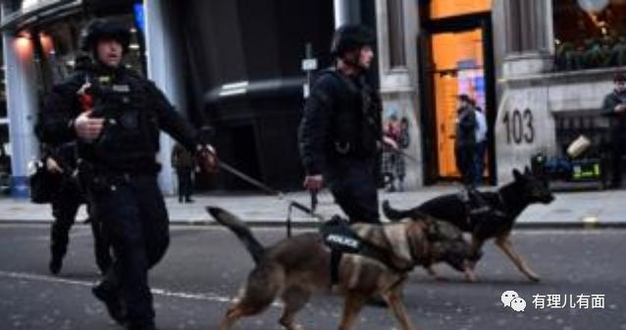

BBC等西方媒体关于这件事的报道，有两点值得注意：**一方面，**他们一律统一口径，称被击毙男子与恐怖组织有关联，将这一事件直接定性为恐怖袭击。**另一方面，**他们都有意掩盖了一个细节：现场警员在凶手已经被制服的情况下，依然连开四枪将凶手击毙。可是有意思的是，没有一家媒体或一个政客叙述了这个细节，也没有人去质疑警员开枪的合法性以及凶手的人权问题……

可以想象，如果这件事发生在所谓“西方民主制度”之外的其他国家，特别是如果发生在中国，他们又会怎么报道呢？以往西方媒体、政客的各种事例证明，他们一定会把凶手美化成被压迫而不得不反抗的“斗士”，充满虚伪的同情，进而批判警员的“过度暴力”，会去质疑开枪行为是否合理合法，降低中国警察的执法公信力。

这并不是危言耸听，因为他们这几个月一直将这些肮脏伎俩在香港问题上反复使用。这场祸乱香港的“修例风波”每当有点风吹草动，一些西方政客就好像神经反射似的，势必要窜出来大做文章，为暴行张目撑腰，上演了一幕幕狗血剧情。

01

**美国国务卿 迈克·蓬佩奧**

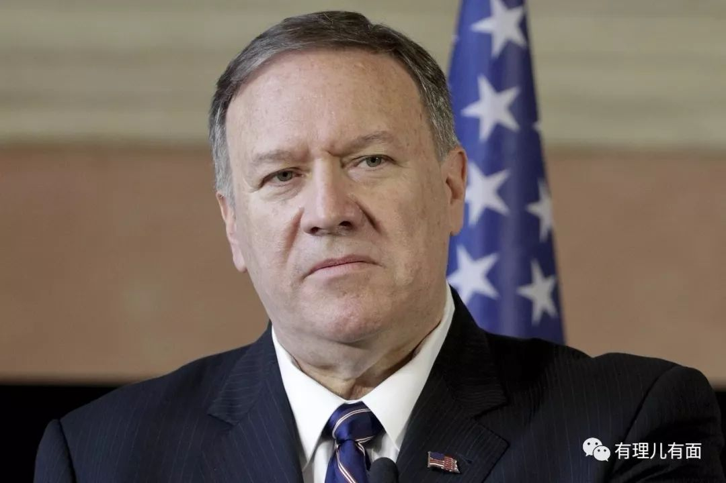

 “我们非常清楚，示威是恰当的，我们希望中国做正确的事，尊重涉及香港的协议”、“中国暗示美国是香港抗议活动的幕后推动者的说法是荒谬的，香港的那些抗议活动完全是那些香港民众自发的举动”、“任何支持或反对特区政府之态度都应得到允许”、“香港的示威者是在争取解放与自由”……

今年“修例风波”期间，美国国务卿蓬佩奥不断的在香港问题上表态，屡次对中国内部事务横加干涉。然而这位看似极力支持香港暴力示威者的蓬佩奥，在维护美国在中东地区利益上的言论立场却是截然相反。

10月29日，美驻黎巴嫩大使馆官方网站发布一则蓬佩奥的正式声明，就黎巴嫩近日因经济持续恶化引发全国大规模暴力示威活动的形势予以关切。声明中，蓬佩奥试图安抚不满的示威者，呼吁“所有暴力和挑衅行为必须停止”。

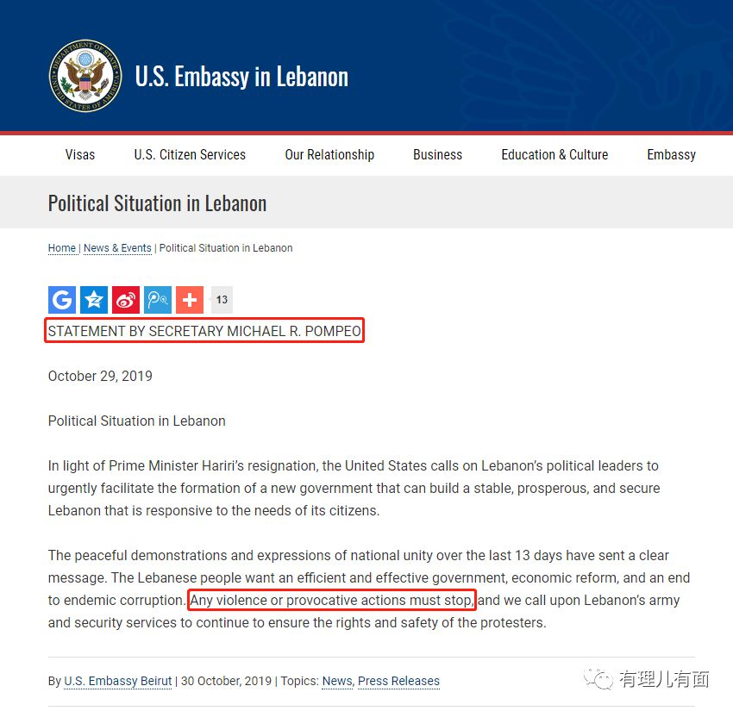

黎巴嫩国土面积仅1万平方公里，只是中东地区的一个小国家，但其特殊的地理位置则直接牵动了以美、以、沙和俄、土、伊为代表的两大政治阵营在中东地区的政治利益。就在10月29日蓬佩奥发布声明之前，黎巴嫩国内的亲美派代表总理萨阿德·哈里里刚刚迫于公众压力提出了辞职，由此造成的两大政治阵营在中东地区的势力失衡、美国利益受损，这才是蓬佩奥呼吁“停止暴力冲突”的真实原因。

对比蓬佩奥对中国香港和黎巴嫩大相径庭的言论，这不就是赤裸裸的政治“双标”么？

02

**美国国会众议院议长 南希·佩洛西**

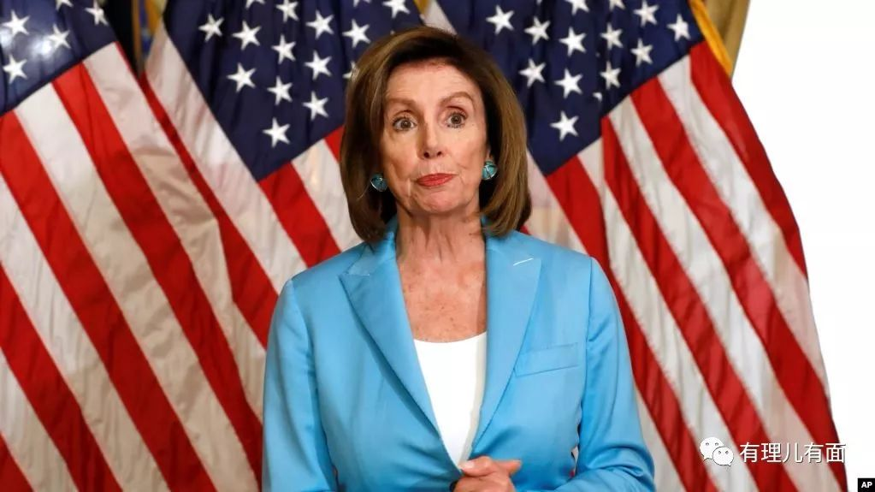

今年6月，香港连续发生街头暴力示威事件，大量黑衣暴徒在街头肆意打砸烧。与此同时，佩洛西公然将这些严重暴力行为描述成：**“发生在香港的示威游行是一道美丽的风景线”。**

8月6日，佩洛西声称：“香港特区政府拒绝尊重法治以及实践‘一国两制’，与香港市民的非凡勇气形成鲜明的对比”，公开支持香港暴徒。当日，美驻香港总领事馆政治组主管朱莉·艾德在香港金钟万豪酒店内与“港独”组织“香港众志”头目黄之锋、罗冠聪等人密会。次日，“香港众志”直接发起学生罢课运动。

正在佩洛西“得意”的欣赏香港那道“美丽的风景线”时，殊不知自己的纵暴言论悄然在美国本土走红，神奇的激发了本国民众抵抗压迫、争取独立自由的热情。

8月17日，美国波特兰市一场民众集会直接演变成大规模街头暴力冲突，这股暴力示威的风潮迅速席卷美国。8月27日，美国阿拉斯加独立党响应波特兰冲突，发起大规模抗议示威活动，号召阿拉斯加州彻底脱离美国政府实现自治。抗议活动愈演愈烈之时，德克萨斯州、加利福尼亚州，北达科他州、南达科他州也纷纷效仿此法提出自治。

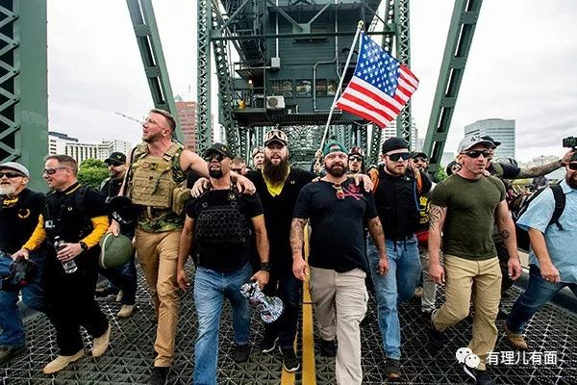

**美国的“美丽风景线”，那边独好！**

03

**美国共和党参议员 马尔科·鲁比奥**

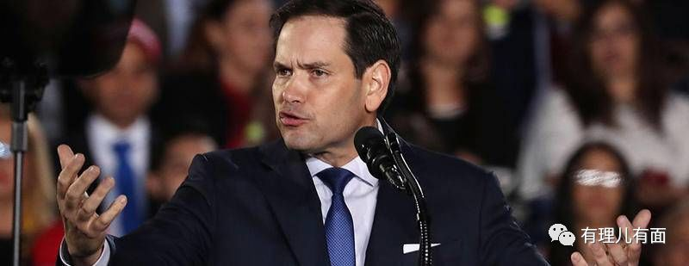

9月4日，所谓的《香港人权与民主法案》主要推手，美国共和党参议员马尔科·鲁比奥在推特上无耻宣称：“中国在香港展现出了真实面目，我们（美国）绝不能袖手旁观。”

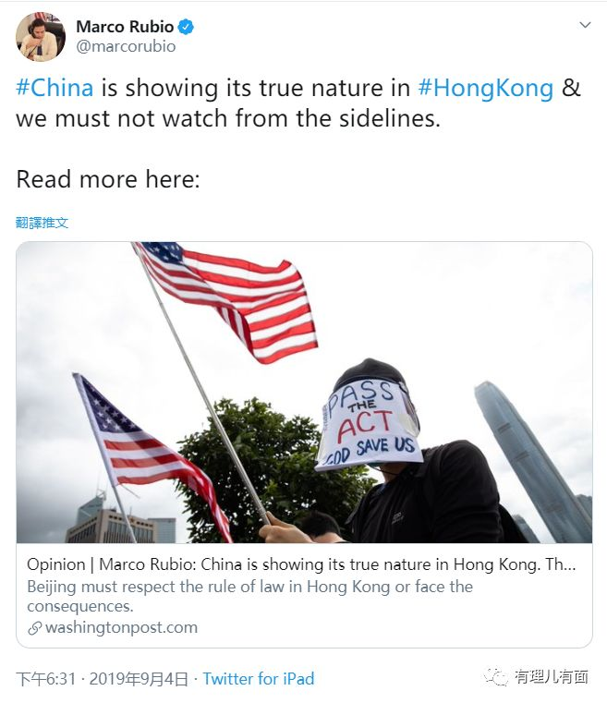

嚯！这难道不应该是中国要说的话么：美国在香港展现出了真实面目，我们绝不能袖手旁观！

11月22日，马尔科·鲁比奥又在推特上转发了美国财经新闻频道CNBC采访他的新闻视频，采访中他强盗一般的抛出混蛋逻辑：**“我认为中国需要停止干涉美国的内政，因为我们对香港的待遇是内政。”**

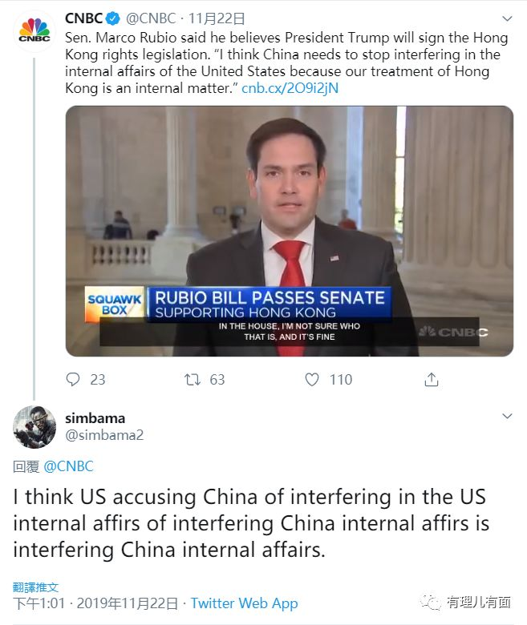

一位睿智的推特网友simbama对这段言论的“感人”逻辑进行了整理：**“美国指责中国干涉美国的‘内政’，而这个所谓美国的‘内政’，实际上就是在干涉中国的内政。”**

这位被称为“反华急先锋”的卢比奥，从他2010年当选议员的一刻起，就不断针对中国大放厥词。呼吁关闭美国所有孔子学院、主张封杀中国公司、以会见“藏独”达赖为荣、提案禁止华为等中国公司向美企追讨专利费、推动所谓的“香港人权与民主法案”等，他的反华言论和做派就是要不断的藉由“中国威胁论”为自己捞取政治资本。丑恶至极，其心可诛！

04

**澳大利亚自由党国会议员 蒂姆·威尔逊**

10月6日，自称“自由民主主义者”的澳大利亚自由党国会议员蒂姆·威尔逊在香港与“港独”分子黄之锋共同参加了街头游行示威活动，他在推特发文称：“为站在香港一方感到自豪”。

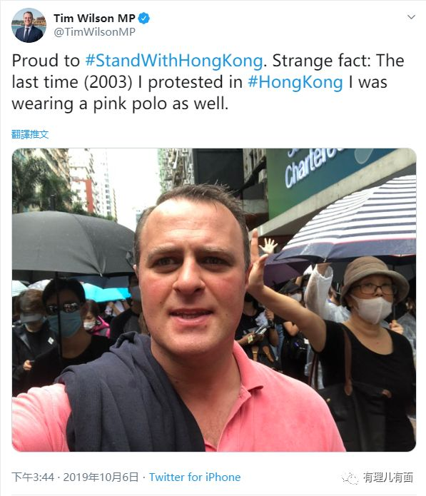

还没等到中国网友发话，这位威尔逊议员就被本国网友怼了。10月7日，许多澳大利亚网友立即引用威尔逊曾在2011年呼吁引入“水炮”用来对付本国示威者的言论**“走过占领墨尔本的抗议活动现场，所有认为言论自由等于自由被倾听，就是在浪费时间，用水炮驱散他们吧”**，来齐声指责他的政治“双标”立场。

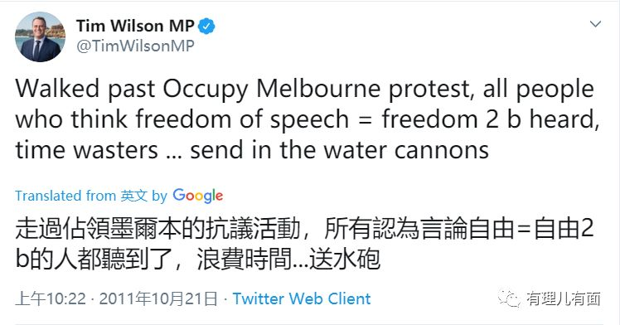

他的政治对手澳大利亚工党领袖安东尼·奥尔巴内塞也随后出来嘲讽：**“如果蒂姆·威尔逊可以站在水炮前奔跑，他会的”。**

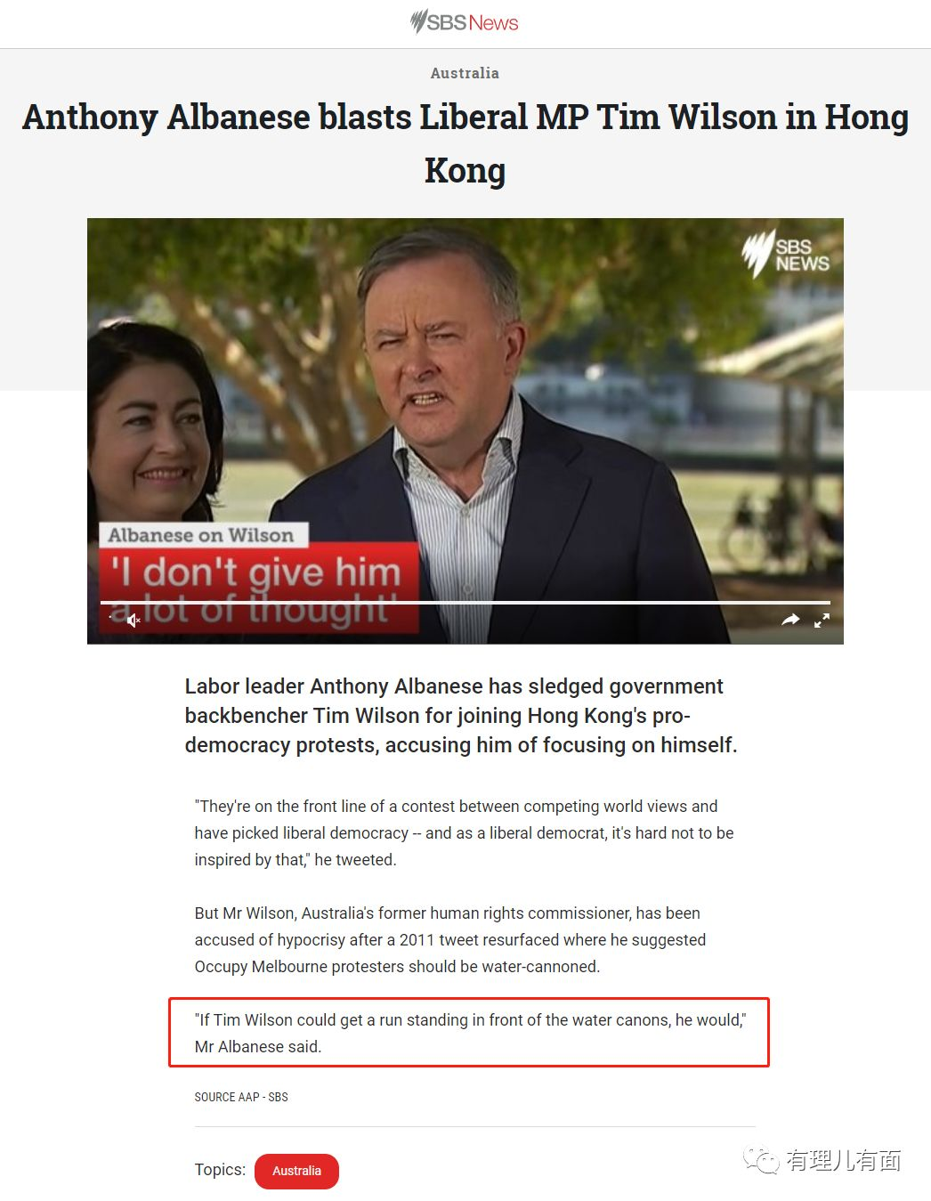

05

**英国前外交大臣 杰里米·亨特**

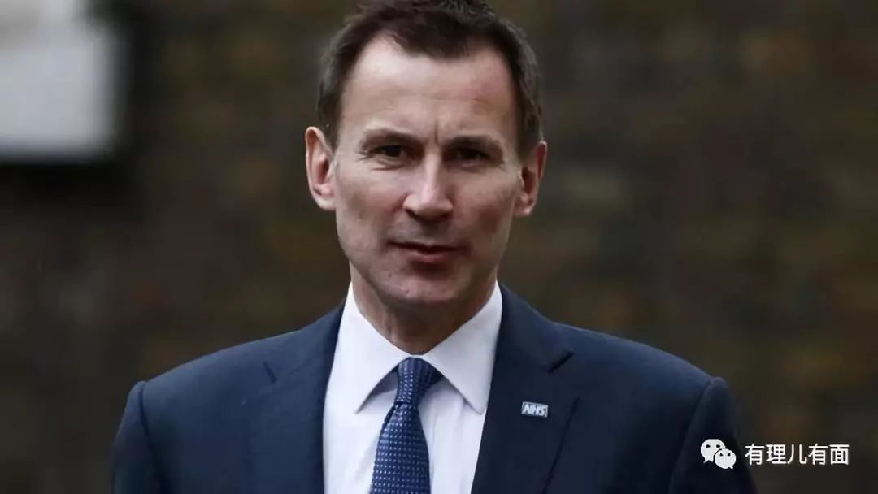

今年7月，曾将香港暴力示威活动描述为“勇敢市民挺身捍卫人权”的英国时任外交大臣杰里米·亨特又在中国香港事务上发表谬论，**表示英国不会在香港问题上“忍气吞声”，甚至威胁中国可能会有“严重后果”。**

此言一出立即引起了外界的关注，都想知道亨特口中的“严重后果”究竟有多严重？

7月4日，**英国BBC记者在采访杰里米·亨特时两次追问“严重后果”究竟会是什么样？甚至列出了选项供他选择，然而亨特却始终拒绝正面回答，只表示“不会具体说明有什么样的具体措施”。**BBC在评论中指出，“因为英国很少有外交或经济牌可打，所以亨特发出威胁后却对具体举措语焉不详。”英国《卫报》也在当日讽刺性地猜测：**“亨特威胁中国将面临的“严重后果”到底是什么意思？他会派一艘航母吗？”**

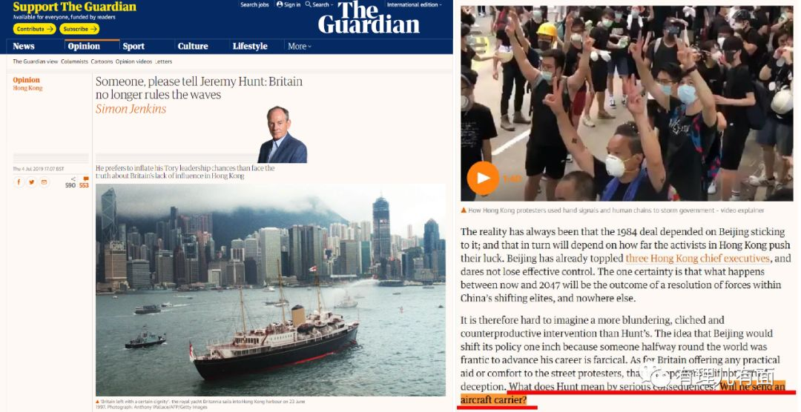

06

**英国新任外交大臣多米尼克·拉布**

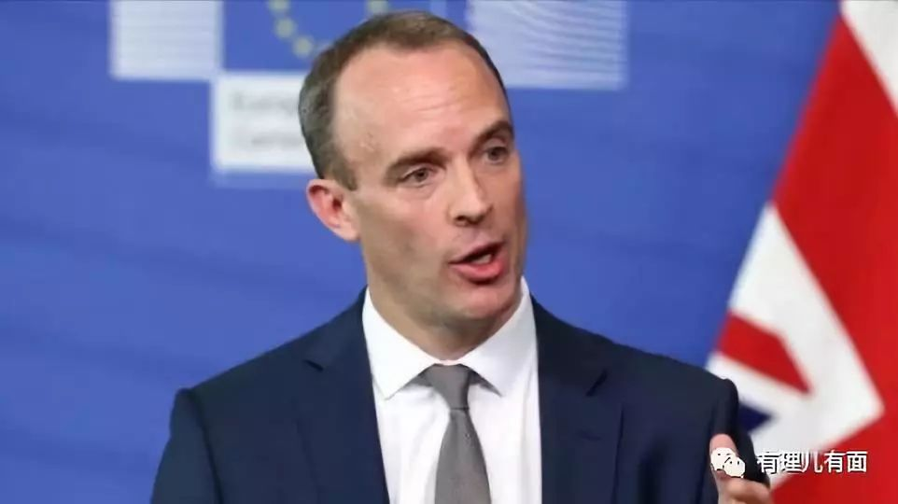

7月下旬，香港连续发生多起大规模暴力示威活动，暴徒在围攻中联办大楼时污损国徽、围攻香港多个地区警署并在与警方对峙中暴力袭警，肆意侵犯国家尊严、破坏香港社会和平安宁和法治，遭到社会各界强烈谴责。

刚于7月24日就职的英国外交大臣多米尼克·拉布一上任便患上选择性失明症，8月2日他在声明中公然将香港正在发生的暴力示威歪曲为**“和平抗议”，呼吁中国要尊重这些所谓的和平抗议活动。**10月初，香港多区出现暴力示威者实施极端暴力行为， 一名18岁男性暴徒在持械袭警时被警方实弹射伤。次日，拉布立即公开指责香港警方使用实弹不符合执法比例”，想借此向香港特区政府施压。

拉布发表该言论后不到一周，戏剧性的一幕便在英国本土上演。一家名为“反抗灭绝”的环保组织从10月7日起在全球多地同时发起抗议运动，大批抗议者聚集在伦敦城市机场，他们爬上飞机的顶部、站在航站楼顶“热舞”、用强力胶将自己粘在地板上，伦敦沦为了暴力示威的重灾区。英国警方则果断“暴力”执法，迅速将示威者带离现场。截至10月16日，伦敦警方宣布已逮捕1642名参与该组织游行的示威者。

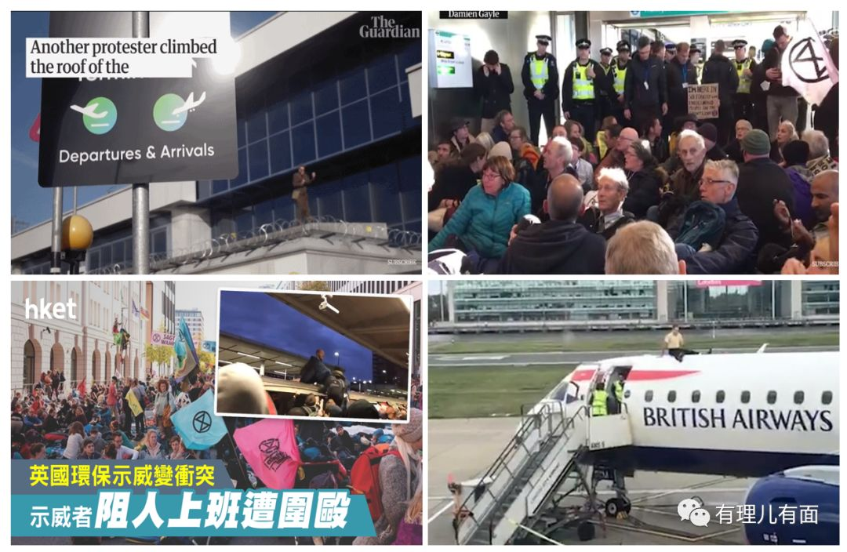

**有英国媒体将这场暴力示威与香港进行关联，称其为“Hong Kongstyle” （香港模式）。拉布的言论和伦敦骚乱正是“搬起石头砸自己脚”的最好示范。**

更有趣的是，这位拉布外相为了找中国的茬，竟然把一件普通的嫖娼案件提升到外交层面大肆炒作。今年8月，英国驻香港总领事馆雇员郑文杰因在深圳嫖娼，被警方给予行政拘留15天的处罚。15天后，处罚期满被释放的郑文杰本以为不声不响地溜回香港，事件就能告一段落。不过他怎也没想到，就连自己这件不光彩的经历也能被英国政客当作借机抹黑中国的“口实”。

11月20日，英国外相拉布通过英国驻华大使馆官方微博，就所谓的“郑文杰事件”发表公开声明，**声称因嫖娼被拘留的郑文杰在中国遭到了虐待甚至被动刑，对此表示非常震惊和惊恐。**这份措辞严厉的声明随即在国际舆论引起轩然大波。

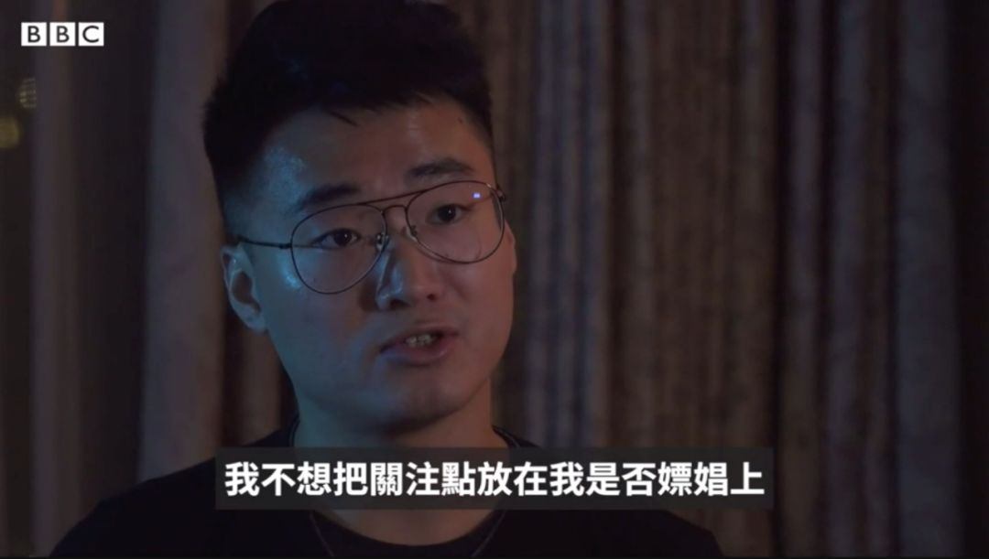

天真的拉布外相本以为借炒作这起“啪啪啪”事件，在抹黑中国人权的问题上打了个漂亮仗，不料就在声明发布后不久，深圳警方立即公开了两段视频。一段是郑文杰三入色情会所嫖娼的监控视频以及其交代忏悔的视频记录，另外一段则是为其服务的女技师的证词画面，完美澄清了事实。英国驻华大使馆官方微博见势不妙，立即删除了这则声明，拉布惨遭“啪啪啪”打脸。

网友“无情”地进行了嘲笑：**说得那么离谱和无辜，不知道的还以为郑文杰被技师性侵了……**

**长居香港40年的英国大爷道出真相**

家住香港40年的英国籍老人Peter Bentley近日在接受媒体采访时讲出了真相：**“香港现在的问题非常糟糕，40年来我都没有遇到过，我不敢相信和平示威变成了暴力的暴动和一些令人作呕的行为。汽油弹向无辜的市民点火，世界上没有一个国家可以容忍这样的事情。”**

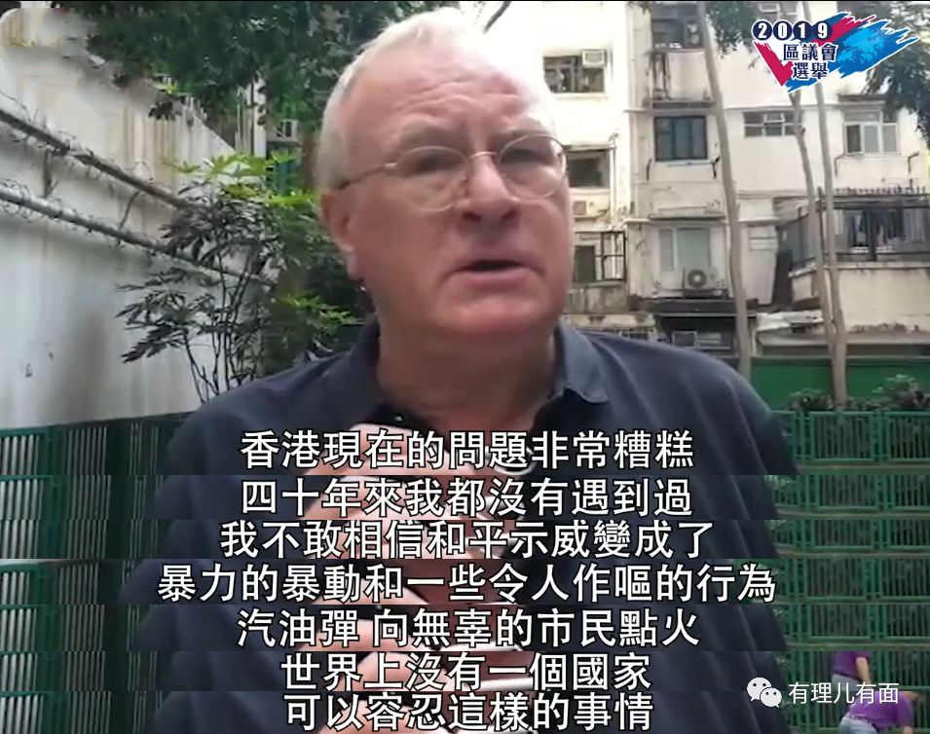

7月发生暴力破坏香港立法会事件时，这位英国大爷在现场亲眼目睹了一系列的疯狂行为。看着满目疮痍的破坏现场，他悲愤的斥责那些脑残的暴力示威者，“他们（示威者）根本不知道西方国家的真正模样，香港的年轻示威者活在自己想象的西方民主幻影中，实情与他们想象的根本不同，美国有人权吗？”

回顾这场持续已有5个多月的“修例风波”，我们一方面认清了美国等西方国家暗中在港扶植政治傀儡、利用金融工具输送助暴资金、非政府组织进行政治渗透、网络社交平台实施政治动员的阴险伎俩。另一方面，我们也看到了这些西方政客打着所谓“人权、民主与自由”的旗号，耍弄“睁着眼说瞎话”的政治双标把戏，不断在国际舆论场为香港极端势力和暴力分子撑场助威，用“暴力抗争完全正当、合理、合法”的谬论为暴力行为火上浇油，从而推动香港持续陷于动荡乱局。

说到这，相信大家都已经看明白了：伪善的西方政客如肮脏的垃圾一般，以抹黑、搞臭中国为己任，指望能够摸着自己良心说话，真心实意地关爱香港民众的福祉，只是那些挟洋自重的“港独”分子和无脑暴力示威者的一厢情愿罢了。

眼下，这些西方政客搞乱香港的歪理邪说还在继续，我只希望“美丽的风景线”在他们自己的国家越来越多，因为这是出于对西方国家和其所谓“民主”的尊重。加油哦！

有里儿有面

**微信扫一扫赞赏作者** **赞赏**

已喜欢，对作者说句悄悄话

取消

**发送给作者**

**发送**

最多40字，当前共字

 人赞赏

上一页 1/3 下一页

长按二维码向我转账

受苹果公司新规定影响，微信 iOS 版的赞赏功能被关闭，可通过二维码转账支持公众号。

### 精选留言

用户设置不下载评论